**ጠቃሚ የጤና መረጃ**

**የዶክተር ምዝገባ መመዝገብ**

**የዶክተር ምዝገባ መመዝገብ ለእናንተ በጣም አስፈላጊ ነው። የዶክተር ምዝገባ ለመመዝገብ የግድ እስኪያማችሁ ድረስ መተበቅ አይኖርባችሁም።**

ጥገኝነት ጠያቂዎች እንደመሆናችሁ፡ የብሔራዊ ጤና አገልግሎት (ኤን ኤች ኤስ) የጤና እንክብካቤ በነጻ የማግኘት መብት አላችሁ፣ ልክ እንደ ማንኛውም የዩኬ ነዋሪ።

የዶክተር ምዝገባ መመዝገብ፡ ወደ ነጻ የኤን ኤች ኤስ የጤና እንክብካቤ እንድትሄዱ ዕድል ይሰጣችኋል።

የማሕበረሰቡ ዶክተሮች አጠቃላይ ሓኪሞች (ጂፒ) ተብለው የሚጠሩ ሲሆን ሁሉንም የበሽታ ዓይነቶች ያክማሉ እንዲሁም ካስፈለጋችሁ ወደ ሆስፒታሎች እና ሌሎች የጤና አገልግሎቶች ይልኳችኋል። በተለምዶ ሲያማችሁ ህክምና ለማግኘት መጀመሪያ የምትሄዱበት ቦታ ነው።

በዶክተር መዝገብ ለመመዝገብ መታወቂያ፡ የኤን ኤች ኤስ ቊጥር ወይም የአድራሻ ማስረጃ አያስፈልጋችሁን።

**እባካችሁ አስቀድማችሁ በዶክተር መዝገብ ተመዝግባችሁ ቈዩ እና ሲያማችሁ ዶክተሮቹ በተመዝጋቢዎች ዝርዝር ውስጥ እንዲያገኟችሁ። በዶክተር መዝገብ ለመዝገብ በምትኖሩበት ቦታ የሚሰሩትን አባሎች አናግሯቸው።**

**የሚዝልስ በሽታ**

ኢንግላንድ ውስጥ የሚገኘው ኤን ኤች ኤስ፡ ብዙ ሰዎች በሚዝልስ በሽታ እየታመሙ መሆናቸው ያሳስበዋል።

እባካችሁ የሚዝልስ በሽታ ምልክቶችን እወቁ**።** ሚዝልስ ከሰው ወደ ሰው እጅግ በጣም በቀላሉ የሚተላለፍ እና ከባድ ህመም የሚያስከትል በሽታ ነው። ሚዝልስ በሳል እና በማነጠስ ይሰራጫል።

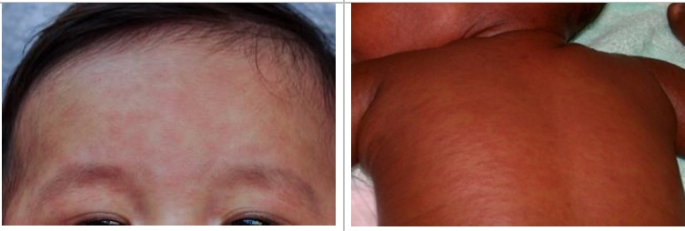ሚዝልስ የሚከተሉትን ሊያስከትልባችሁ ይችላል፡

* ሙቀት መሰማት
* የንፍጥ መዝረክረክ ወይም የአፍንጫ መደፈን
* ማስነጠስ
* ሳል
* 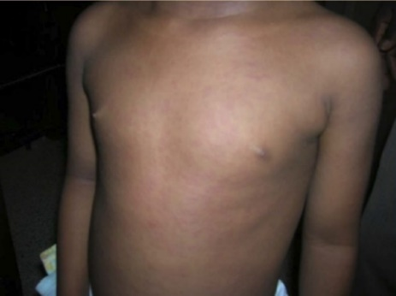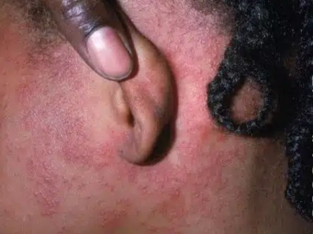የዓይን መቅላት፣ መቁሰል እና ዕንባ መሙላት።

ቆዳ ላይም ሽፍታ ሊፈጠር ይችላል በፊት ይጀምር እና በጆሮ ጀርባ ቀጥሎ ደግሞ በመላው አካል ላይ ይሰራጫል።

ሽፍታው ቡናማ ወይም ቀይ ሊመስል እንዲሁም ዕበጥ ያለው ሊሆን ይችላል።

ሚዝልስ በጣም ሊያሳምማችሁ ይችላል፣ እንዲሁም እንዲሻላችሁ የሆስፒታል እንክብካቤ ሊያስፈልጋችሁ ይችላል።

**ክትባቶች**

ክትባት ሳንታመም የምንወስደው የመድሃኒት ዓይነት ሆኖ ከመታመም የሚከላከልልን ነው።

ለተለያዩ በሽታዎች የሚሆኑ ብዙ ክትባቶች ይገኛሉ።

ዩኬ ውስጥ ኤም ኤም አር (MMR) የተባለውን ክትባት ሚዝልስ፣ መምፕስ እና ሩቤላ የተባሉትን በሽታዎች ለመከላከል እንሰጣለን።

የሚዝልስ ቫይረስ እጅግ በጣም እንዲያማችሁ አንዳንድ ጊዜም የሆስፒታል እንክብካቤ እንድታገኙ ሊያስገድዳችሁ ይችላል። የኤም ኤም አር (MMR) ክትባት ከመታመም ይከላከልልናል።

ክትባት፡ ውሃ፣ የቫይረሱ የተዳከመ ክፍል እና ክትባቱ እንዲሰራ የሚያግዝ ንጥረ-ነገር ይይዛል።

የኤም ኤም አር (MMR) ክትባት በውስጡ ሜርኩሪ አይዝም።

ዩኬ ውስጥ ሁለት የተለያዩ የኤም ኤም አር (MMR) ክትባት ዓይነቶች አሉ። ክትባቶች ከተለያዩ ግብአቶች ይሰራሉ። ክትባቱ እንዲሰራ ያደርጋሉ። አንዳንድ ክትባቶች የአሳማ ጄል (ጄልቲን) እጅግ አነሳ በሆነ መጠን ይይዛሉ። ፕራዮክሲ ኤም ኤም አር (MMR) ክትባት የአሳማ ጄል (ጄልቲን) አይዝም።

ክትባቱን እንደወሰዳችሁ፣ ሙቀት ሊሰማችሁ እንዲሁም ሰውነታችሁ ሊያሳክካችሁ ይችላል። እነዚህ ስሜቶች በክትባቱ የሚፈጠሩ እና የተለመዱ ናቸው። ከአንድ ቀን ወይ በላይ ያቆማሉ።

**የኤም ኤም አር (MMR) ክትባትን መከተብ**

የኤን ኤች ኤስ ዶክተሮች ኤም ኤም አር (MMR) ክትባት እንድትከተቡ ይፈልጋሉ፣ ምክንያቱም በሚዝልስ የሚፈጠርባችሁን ህመም ማቆም ይፈልጋሉ።

**የኤም ኤም አር (MMR) ክትባት በዶክተሮች እና በነርሶች ሊሰጥ ይችላል። በሚቀጥሉት ጥቂት ሳምንታት ውስጥ የዶክተሮች እና ነርሶች ቡድን ወደ ምትኖሩበት መኖሪያ ቤት ይመጣሉ።**

**ዶክተሮቹ ጥቂት የጣት ደም ወይም የምራቅ ናሙና እንድትሰጡ ይጠይቋችሁ ይሆናል። እነዚህ ናሙናዎች ክትባት ለመቀበል ሙሉ ጤናማ መሆናችሁን ለማረጋገጥ ይመረመራሉ። አንዴ ከተመረመሩ በኋላ እነዚህ ናሙናዎች ይጣላሉ።**

**የኤም ኤም አር (MMR) ክትባት ማግኘት፣ ማለት እንዳያማችሁ ለማድረግ ከፈለጋችሁ** **የመኖሪያ ቤቱን ሰራተኞች አሳውቁ።**

**ማንኛውም ጥያቄ ካላችሁ የመኖሪያ ቤቱን ሰራተኞች አሳውቁ።**

ከማክበር ሰላምታ ጋር፣

ዶክተር ሮቢን ደዊስ (የደርቢ ከተማ የህዝብ ጤና ዳይሬክተር)

ኤሊኖር ሆልስቶን ( የደርቢሻየር የሕዝብ ጤና ዳይሬክተር)